ФИО педагога Юрлова В.В.
место работы, МОУ «Шатковская ОШ», учитель географии
ФИО педагога Кузовлева Т.А.
место работы, МОУ «Красноборская СШ», учитель географии

Класс | 8
Тема | «Как климат влияет на доходы и расходы населения»
Тема ФГ | Управление денежными средствами. Доходы и расходы
Тема преподаваемого предмета | Учимся с «Полярной звездой»(1) . Проблемный вопрос: есть ли страны холоднее, чем Россия?
Форма занятия | Практикум
Цель урока | 1.Создание условий для формирования у учащихся представления о влиянии климатических условий на доходы и расходы населения
Объем времени на изучение темы ФГ в общей структуре урока | 40 минут
Планируемые результаты | Предметные: Получить знания о ГП России и его влияние на жизнь и деятельность, на доходы населения.
Метапредметные:
- формирование умений:
1) работать с разными источниками географической информации – текстом, картами;
2) самостоятельно решать учебные задачи;
3) создавать схемы и таблицы для решения учебных задач на основе текста параграфа и дополнительной информации;
4) строить логическое рассуждение и делать выводы;
5) осуществлять учебное сотрудничество со сверстниками;
6) работать в группе.

Личностные
1.Определение своей личностной позиции в решении проблемы;
2. Понимать влияние ГП России на доходы населения
Оборудование | Карты климатические, компьютеры ( с выходом в интернет), доска, проектор.
Расстановка парт и стульев | Стандартная ( можно и свободная при командной работе)
Дидактический материал | таблицы, диаграммы , карточки
Используемые УМК (по преподаваемому предмету и по финансовой грамотности) | География 8 класс, учебник для общеобразовательных организаций, авт. А.И. Алексеев и др. , изд. Просвещение  ФГ Финансовая грамотность: учебная программа. 8 – 9 классы общеобразовательной организации (основное общее образование)авт.  Екатерина Лавренова, Ольга Рязанова, Игорь Липсиц, Москва, 2018 год

Сценарий урока

Этапы | Деятельность учителя | Деятельность учеников | Образовательный эффект
Шаг 1 Представление цели и задач занятия  (2 мин) | Организует учеников на работу. | Слушают учителя;  Настраиваются на работу | Создание мотивации к изучению темы, эмоциональный настрой.
Шаг 2  Постанов-ка учебной задачи  (3 мин) | Обозначает проблемную ситуацию.  Учитель формулирует задачу – найти ответ на проблемный вопрос: есть ли страны холоднее, чем Россия? Россия – северная страна. На Россию приходится половина северных районов суши земного шара. Многие учёные, изучавшие климатические особенности России, утверждают, что это самая северная страна. Так ли это? Давайте выясним.  «У России так много берегов Ледовитого океана, что нашу страну справедливо считают лежащей на берегу этого океана», - писал Д. И. Менделеев. Так как урок у нас сегодня необыкновенный, нам предстоит ответить еще на один вопрос : Как влияет климат на доходы и расходы населения?  Учитель делит класс на три команды: 1 – изучают Рейкьявик, 2 – Нижний Новгород , 3 - Магадан | Формулируют совместно с учителем цели и задачи занятия.  Делятся на команды  ( группы) | Создание мотивации для успешного проведения урока.
Шаг 3  Введение новых знаний  (20 мин) | Учитель предлагает учащимся используя статистические данные и сайты ( ссылка в приложении)заполнить таблицу | Слушают учителя.  Делают записи в тетради. | Получение знаний о климате, зарплате, продовольственной корзине ( основные продукты питания), расходах на ЖКХ.
Шаг 4  Отчет  10 мин | Учитель предлагает заслушать отчет по таблице | Каждая команда отчитывается о проделанной работе. Делают вывод по таблице | Выполняют анализ заполненных таблиц
Шаг 5  Отработка получен-ных знаний  (5 мин) | Учитель задает вопрос:  «Как климатические условия влияют на доходы и расходы населения»?  Учитель предлагает составить кластер «Отчего зависит уровень зарплаты» | Отвечают на вопрос учителя: чем холоднее климатические условия , тем выше доходы и расходы  Составляют кластер | Перенесение теоретических знаний на практическую ситуацию
Шаг 6  Рефлексия  (5 мин) | Учитель формулирует выводы по уроку, благодарит за активную работу учащихся. Выставляет оценки. Предлагает оценить результат своей деятельности.  Предлагает это сделать в форме ответов на вопросы :  - Было ли тебе интересно на уроке?  - Сумел ли ты приобрести новые знания по теме доходы, расходы, климат?  - Сумеешь ли ты в дальнейшем применить полученные знания?  - Какую бы оценку поставили сам себе за урок?  Д.з. Параграф 2, на стр. 9 вопрос под номером 4 пис. | Зачитывают записи тетради. Сравнивают. Аргументируют.  Записывают домашнее задание. | Осмысление полученных знаний и их важности для принятия финансовых решений .

Контрольно-измерительные материалы для оценки образовательных результатов выполнения интегративных заданий | 1.Как географическое положение и размеры территории России повлияли на её природу и жизнедеятельность населения? Почему доходы населения в Сибири должны быть выше, чем доходы в Центральной России?  2. Прокомментируйте следующие строки из стихотворения Н. Забилы:  Раскинулась моя страна  От севера до юга:  Когда в одном краю весна,  В другом — снега и вьюга.  От каких факторов будут зависеть расходы населения нашей страны?  3. В общей площади России доля зоны Севера превышает 70%. Как вы думаете, можно ли эффективно использовать эту территорию? Предложите: а) фантастический проект; б) реальный проект.

Приложение
- Ссылки на сайты
https://ru.traveltables.com/country/russia/city/magadan/cost-of-living/#cat-4

https://ru.traveltables.com/country/iceland/cost-of-living/#cat-4
https://ru.traveltables.com/country/russia/city/nizhny-novgorod/cost-of-living/#cat-4

- Цены на продукты питания
Магадан
Цены на продукты питания
- 1.Вода, 0,33-литровая бутылка 72.01 ₽
- Молоко, обычное, 1 литр 92.79 ₽
- Буханка свежего белого хлеба, 0,5 кг 54.19 ₽
- Яйца, упаковка на 12 штук 121.00 ₽
- Местный сыр, 1 кг 586.45 ₽
- Куриные грудки, без костей и без кожи, 1 кг 269.47 ₽
- Говяжья вырезка, красное мясо, 1 кг548.59 ₽
- Яблоки, 1 кг217.50 ₽
- Банан, 1 кг161.09 ₽
- Помидор, 1 кг339.99 ₽
- Картофель, 1 кг 68.29 ₽
- Лук, 1 кг63.10 ₽

Цены на продукты питания Нижний Новгород
- Вода, 0,33-литровая бутылка 27.47 ₽
- Молоко, обычное, 1 литр 59.39 ₽
- Буханка свежего белого хлеба, 0,5 кг 34.15 ₽
- Яйца, упаковка на 12 штук 77.20 ₽
- Местный сыр, 1 кг519.64 ₽
- Куриные грудки, без костей и без кожи, 1 кг232.35 ₽
- Говяжья вырезка, красное мясо, 1 кг498.85 ₽
- Яблоки, 1 кг94.28 ₽
- Банан, 1 кг69.78 ₽
- Помидор, 1 кг 116.55 ₽
- Картофель, 1 кг29.69 ₽
- Лук, 1 кг 30.44 ₽

Рейкьявик Цены на продукты питания
- Вода, 0,33-литровая бутылка 130.65 ₽
- Молоко, обычное, 1 литр 89.08 ₽
- Буханка свежего белого хлеба, 0,5 кг 213.79 ₽
- Яйца, упаковка на 12 штук 360.78 ₽
- Местный сыр, 1 кг 970.23 ₽
- Куриные грудки, без костей и без кожи, 1 кг 1241.93 ₽
- Говяжья вырезка, красное мясо, 1 кг 1843.22 ₽
- Яблоки, 1 кг 180.39 ₽
- Банан, 1 кг 163.31 ₽
- Помидор, 1 кг 302.13 ₽
- Картофель, 1 кг 165.54 ₽
- Лук, 1 кг 98.73 ₽
- Климаты городов

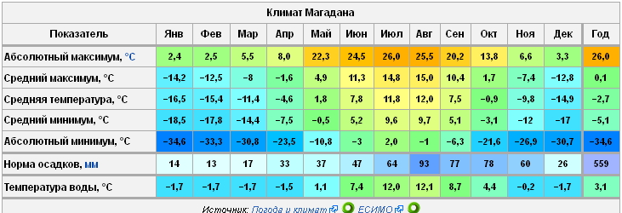

https://yandex.ru/images/search?pos=1&img_url=http%3A%2F%2Fskylet.ru%2Fresources%2Fmedia%2Fcity%2FMagadan%2F%25D0%259F%25D1%2580%25D0%25BE%25D0%25B3%25D0%25BD%25D0%25BE%25D0%25B7%2520%25D0%25BF%25D0%25BE%25D0%25B3%25D0%25BE%25D0%25B4%25D1%258B.jpg&text=магадан%20температура%20января%20и%20июля&lr=20817&rpt=simage&source=wiz

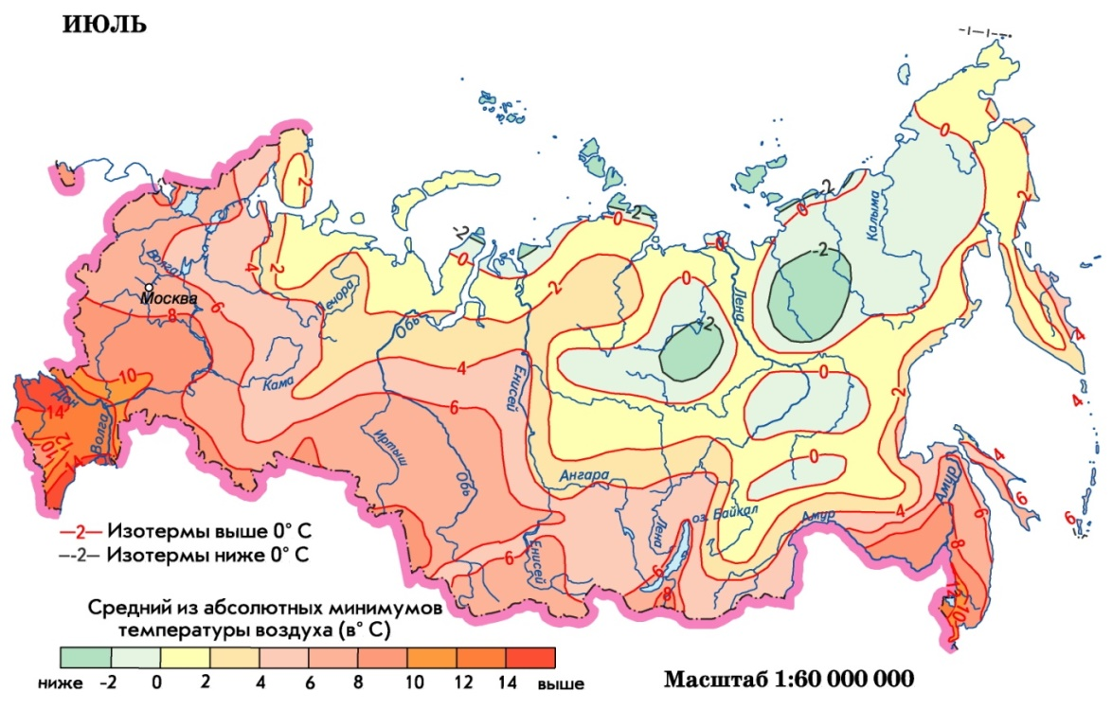

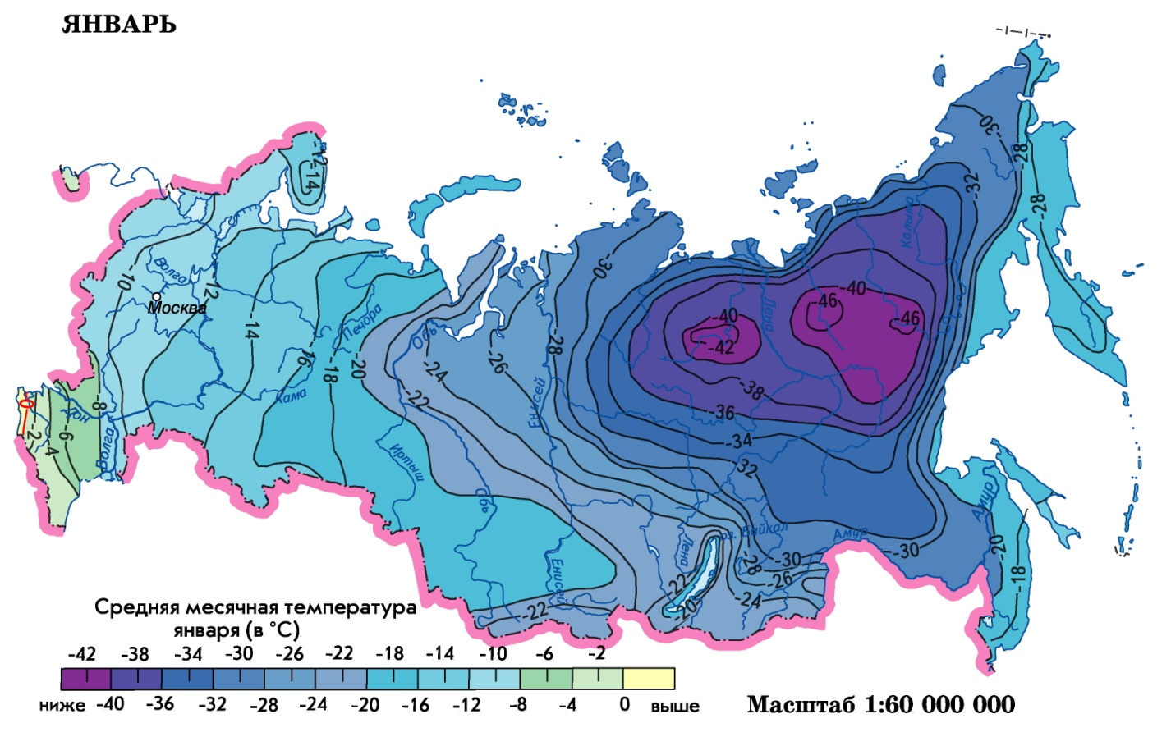

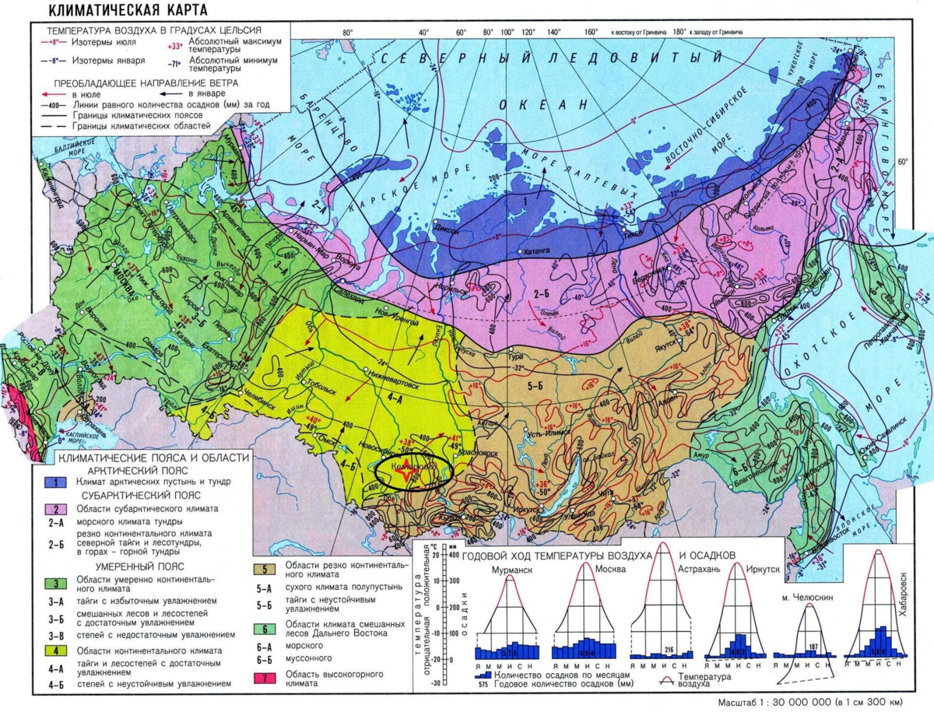

Таблица для заполнения по статистическим данным

Признаки | Рейкьявик | Нижний Новгород | Магадан
ГП
Средняя температура янв.
Средняя температура июл.
Цена;
Молоко
Хлеб
Мясо
Картошка
Зарплата
Оплата ЖКХ
Одежда
Обувь

